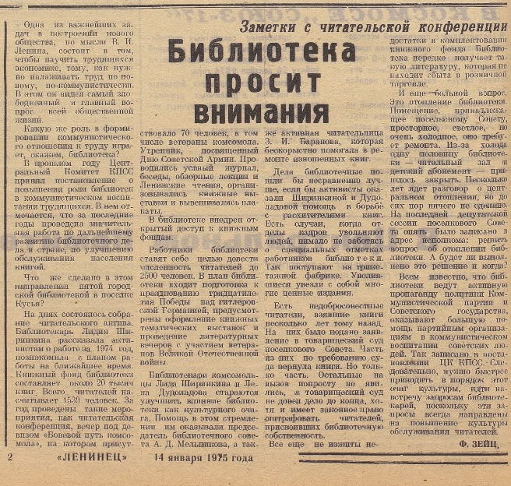
Ленинец. – 1975. - №6. С.2

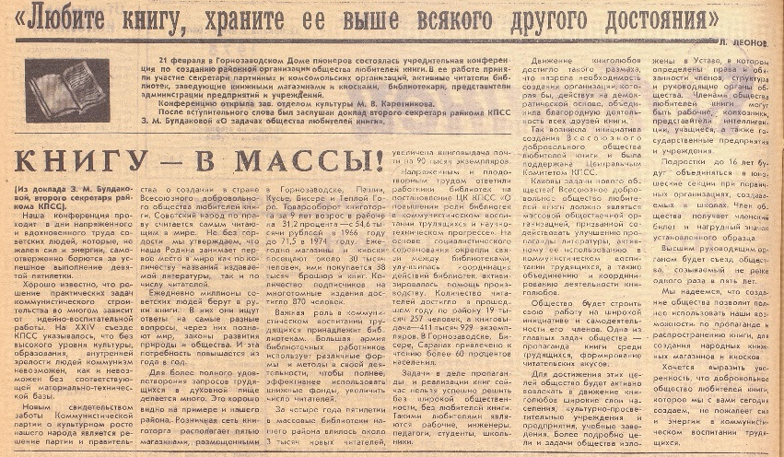

Ленинец. – 1975. - №26.- С.2

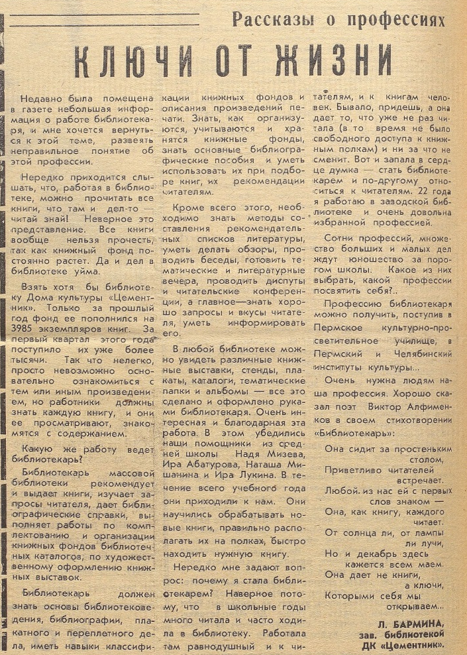

Ленинец. – 1975.- №70. – С.2
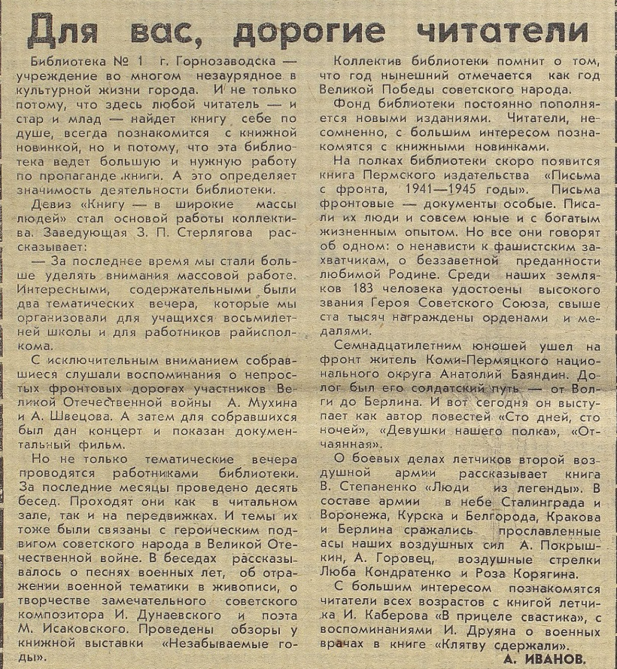
Ленинец. - 1975. -№98.-С.2

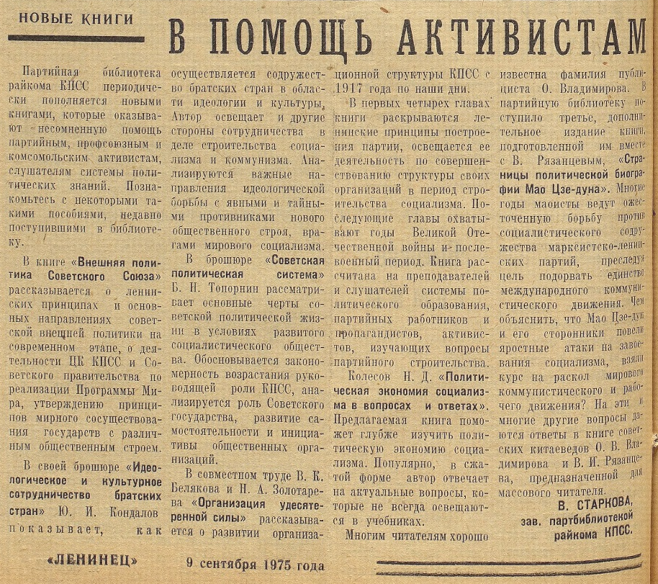

Ленинец. – 1975. - №108. – С.2

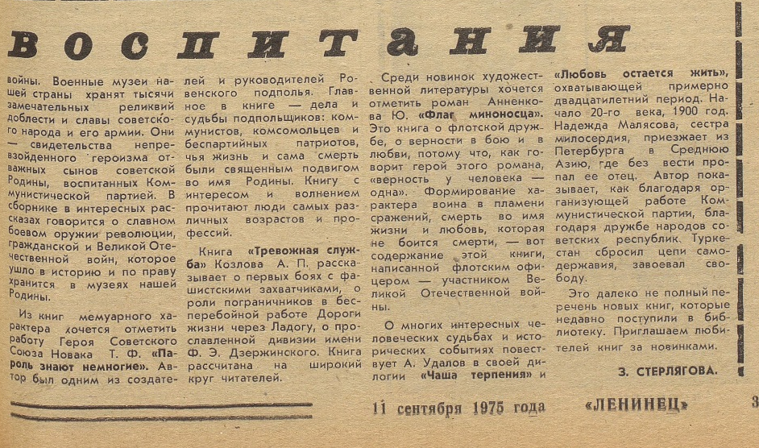
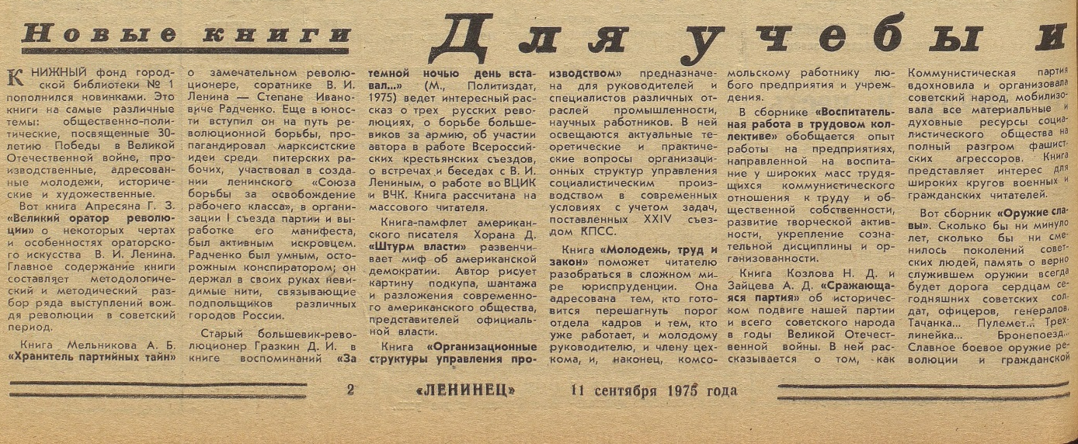
Ленинец. - 1975. -№109.- С.2 -3
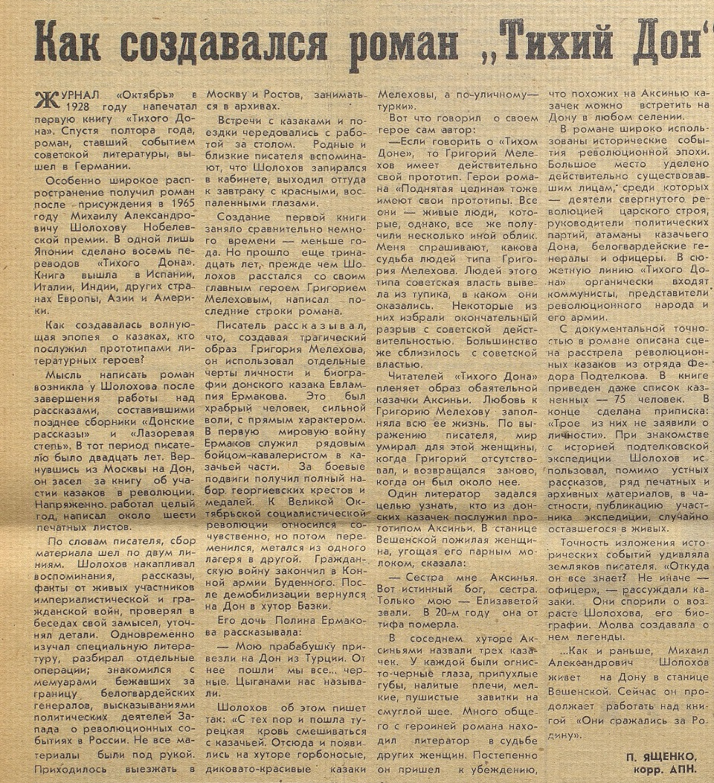

Ленинец. - 1975. - №125. – С.4

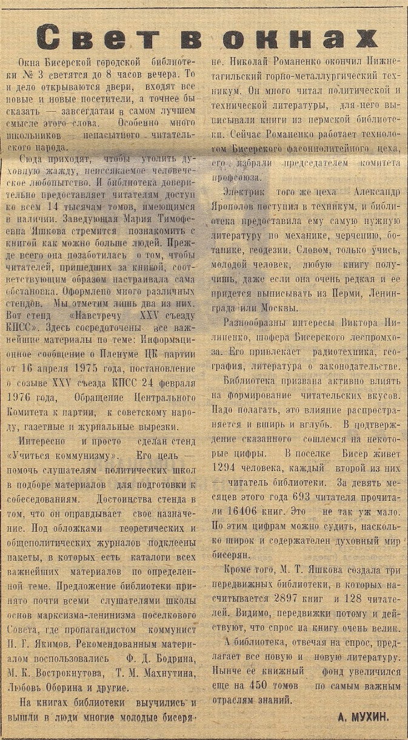

Ленинец. -1975. – №133. – С.2
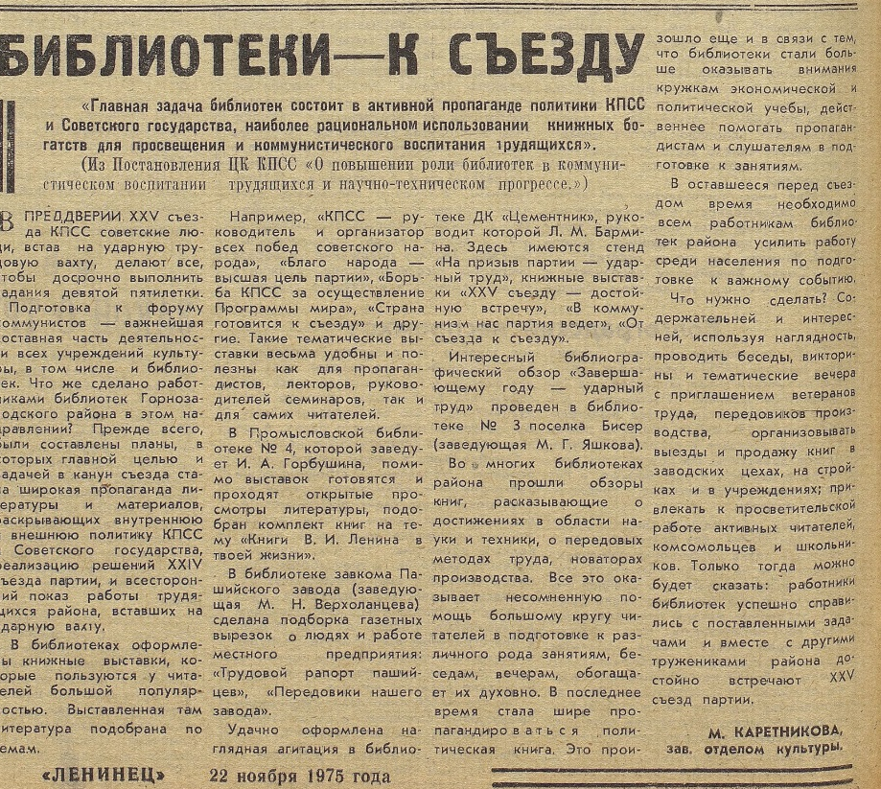

Ленинец. - 1975. - №140. - С.2

